# Houdini程序化建模入门教程指南

Bilibili：o橘柚o

# SOP

## 一．入门基础知识

### ①Houdini18官方入门教程

<https://www.bilibili.com/video/av77323910>

<https://www.sidefx.com/tutorials/>

两个链接一样，B站是搬运，下面是官方。Houdini18出来之后，官方请Rohan Dalvi出的一系列基础教程，5个多小时，涵盖了sop中的重点：UI及基础、程序化建模基础操作、属性attributes、copy节点、vop、vex入门，还有最新的solaris、Lop模块介绍，如果没有houdini基础，入门先看它就对了。

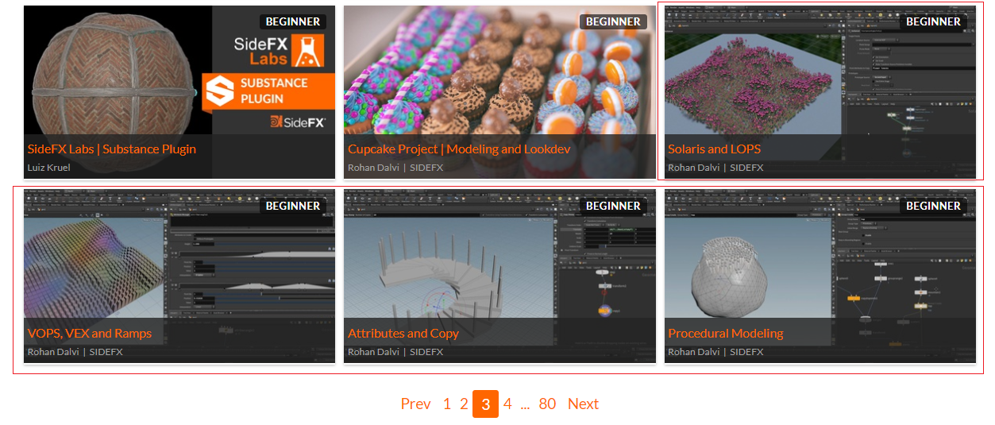

### ③Entagma系列

我的b站收藏里有很多，Entagma制作了很多小案例，可以看下面推荐的这个合集，从第一个开始看，从基础案例讲起。不过可能都比较跳脱，都是一个个小案例。所以建议当泡面番看，看多了，再结合别的教程看多了，就融会贯通了。

<https://www.bilibili.com/video/av28506607>

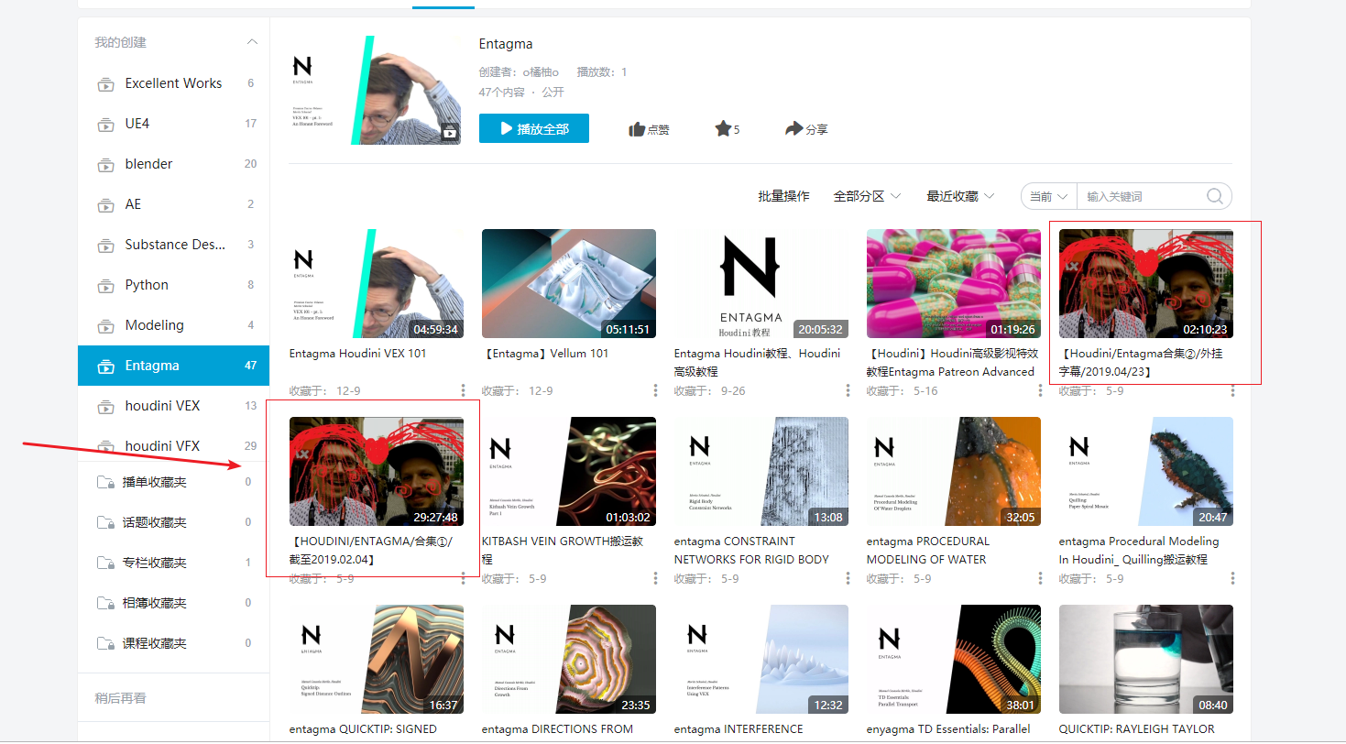

## 入门基础案例

这一部分是我觉得比较基础的案例，推荐的都是rohan dalvi的，他讲的特别好，咖喱口音听着很亲切，而且难度都不大。他的教程基本都是给入门的新手看的，在跟着做完之后，会慢慢融会贯通的。

### ①Rohan Dalvi houdini17.5从建模到渲染全流程 《 Rocket Bus》

<https://www.bilibili.com/video/av64837970>

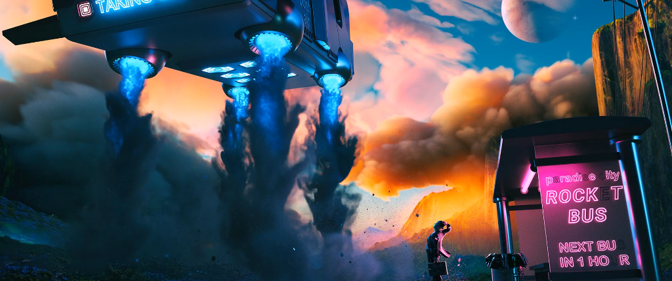

简介：

1.Houdini中的简单物体建模（花、草等）

2.Houdini中多边形硬表面建模（车辆、公交站台等）

3.Terrain地形系统入门（Houdini中强大的地形系统的演示，很值得一看）

4.雾气，云的制作（体积的制作在houdini里十分方便快捷）

5.lookdev（讲解了简单的程序化纹理制作，还有灯光渲染，适合新手）

6.一些喷气特效（特效部分，可以作为了解）

### ②Rohan Dalvi houdini15浮空岛教程

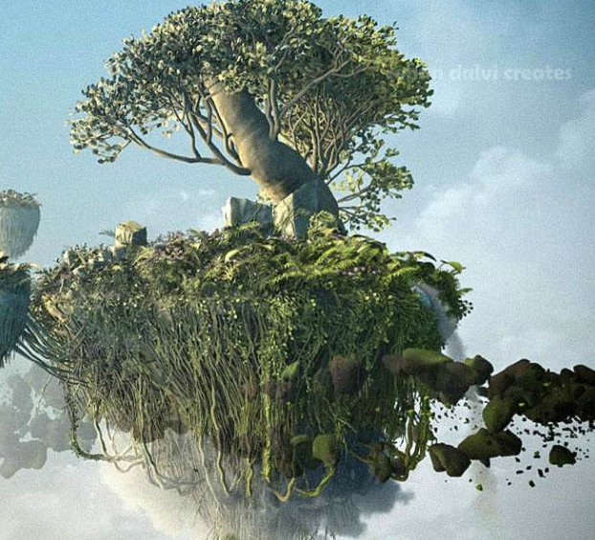

链接：https://pan.baidu.com/s/1pa-8s1la-AOZ1fUpaae3EA

提取码：xtkb

这是我看的第一部houdini程序化教程，集中在植被、藤蔓的程序化制作以及vop程序纹理入门上，当时我是在完全没有houdini基础的情况下强行跟着做的，啃完之后就立即对程序化生成有了比较全面的了解，并根据里面的知识完成了我b站上那个巨人作品。但是这部教程版本比较旧，里面一些节点和写法都有比较大的变化了，建议可以对houdini有一定了解后再看。

### ③Rohan Dalvi各种案例教程

这位印度大神出了很多完整案例的教程，可以挑自己有兴趣的看，我没有全看过。b站我的收藏里有不少他的完整案例。

<https://www.bilibili.com/video/av20301958>

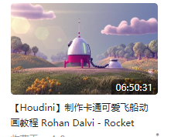

<https://www.bilibili.com/video/av20483608>

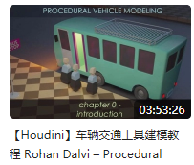

## 三．单独的一些程序化建模案例 拆分UV

### ①棕榈树（sop综合运用，copy）

这是一个棕榈树的程序化建模过程，基本流程就是把线拷贝成树叶，然后再拷贝成一团树叶……非常符合程序化流程，核心就是copy节点的训练，对于入门新手来说是个不错的练习。最后还有一点点redshift渲染，讲的不多。

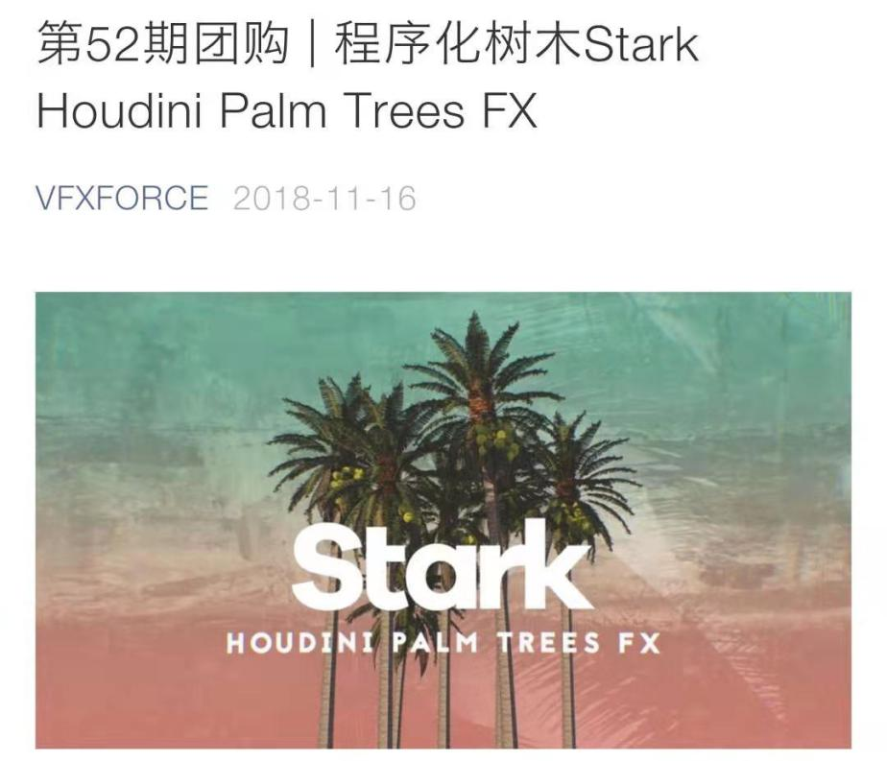

### ②矿物分型教程

<https://www.bilibili.com/video/av50910681>

<https://www.bilibili.com/video/av51269184>

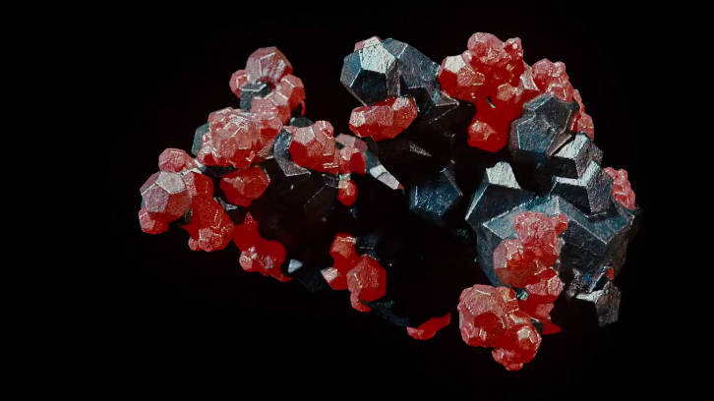

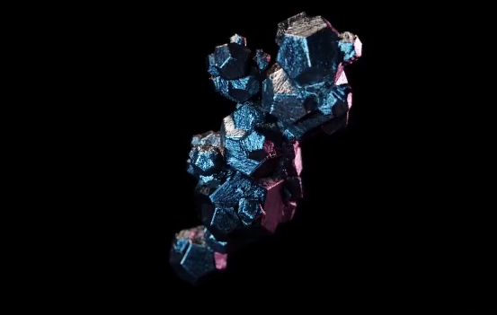

这也是一部石头相关+材质贴图渲染的教程，看完CG猎人的for循环教程之后，对于这个教程的理解会容易很多。主要讲了用for循环对几何体进行迭代循环，形成比较复杂的矿石效果。就是一个for循环的应用教程，我那个巨人的身体就是这么做的。

### ③Rohan Dalvi有机几何形建模教程

<https://www.bilibili.com/video/av37990121>

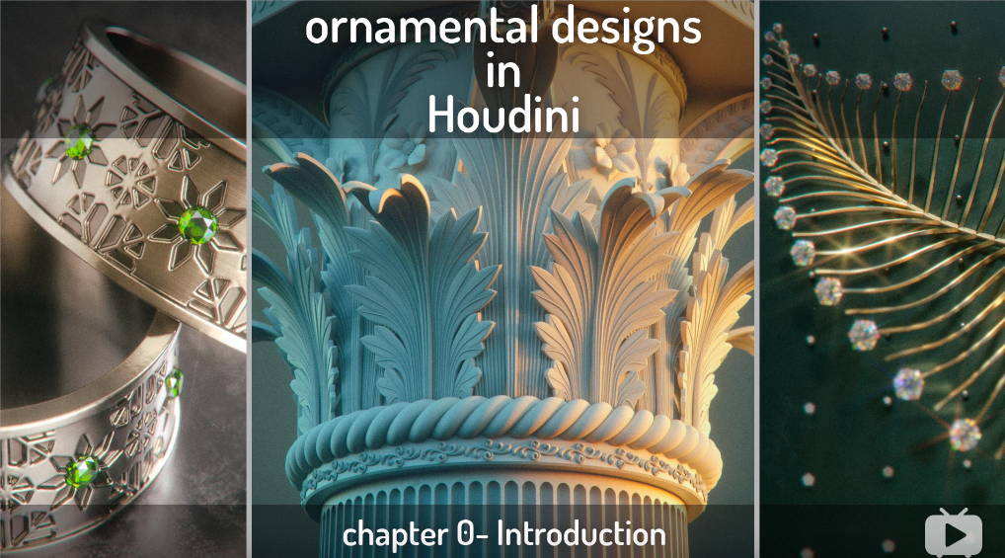

讲解了houdini如何制作这些重复、有规律并且稍复杂的模型，里面大量运用copy、lsystem来快速建这些有机的、有规律的模型，是很好的基础教程，建模方法值得参考，可以跟着它来做一些自己的hda。

### ④Rohan Dalvi蛋糕建模

<https://www.bilibili.com/video/av13350535>

<https://www.bilibili.com/video/av13364773>

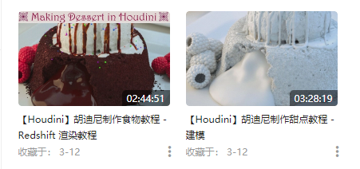

这个案例是是VOP来制作程序纹理的入门，蛋糕表面的那些噪波是如何一下程序生成的。然后还有一些copy、动力学的知识，比如用copy做树莓，动力学做流油等。最后好好讲了redshift渲染。

### ⑤陨石资产

<https://www.yiihuu.com/a_8695.html>



**Vfxforce团购里也有，很便宜，不过那是机翻。翼狐网这个应该是人工翻译，不过就很贵了，土豪自选-。-**

这个是一个完整的数字资产的建模的教程，我以前不懂数字资产的时候，就是跟着它学会的。数字资产是houdini中很重要的一个概念，它允许你自己封装一些东西，然后以后就可以轻松调用。

并且这个教程还是面向游戏的，建立好程序化模型之后，还讲了高低模的烘焙。

最后用mantra程序化组合材质贴图，并渲染。

### ⑥Mixtraining影视和游戏中程序化建模

<https://www.vfxforce.cn/archives/9702>

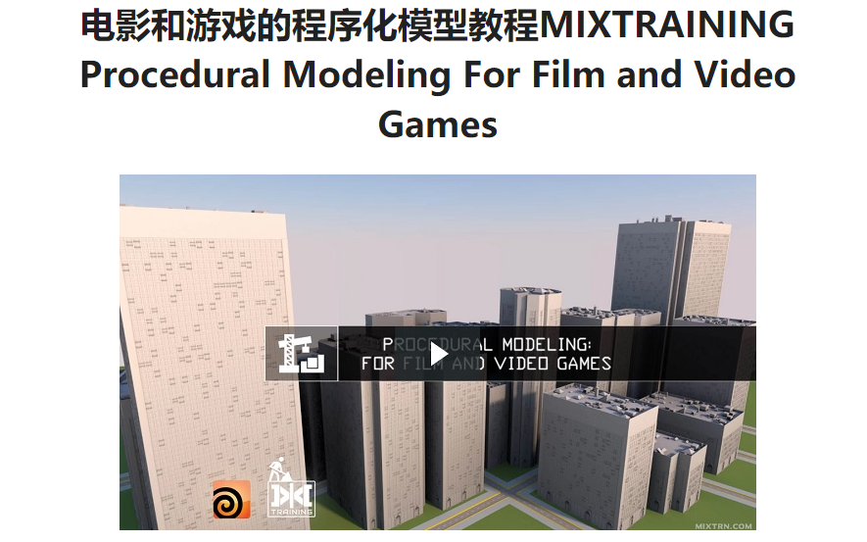

这教程太棒了，真的太棒了，一开始讲了一个简单的程序化的架子模型，并讲了导入UE4、变成钢体这样的流程。接下来讲解如何根据地图网站上下载的数据，把这些数据程序化地变成真实模型。本质上就是根据一些面片来程序化地建起一栋楼、路面等。

视野非常宏大，直接从大处着手来制作模型，然后渐渐细化，对我真的很有启发。

### ⑦uv拆分

建模总是无法离开拆分UV的，这套教程详细讲了houdini中基本节点拆分UV，以及gamedev插件拆分uv的方法。在houdini18中，gamedev变成了lab。

<https://www.bilibili.com/video/av29821314?from=search&seid=17529637945471838184>

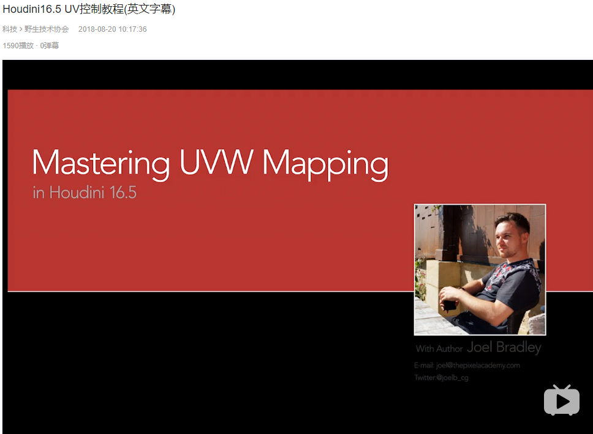

## 四．地形系统

### ①Houdini17 地形教程

<https://www.bilibili.com/video/av49533798>



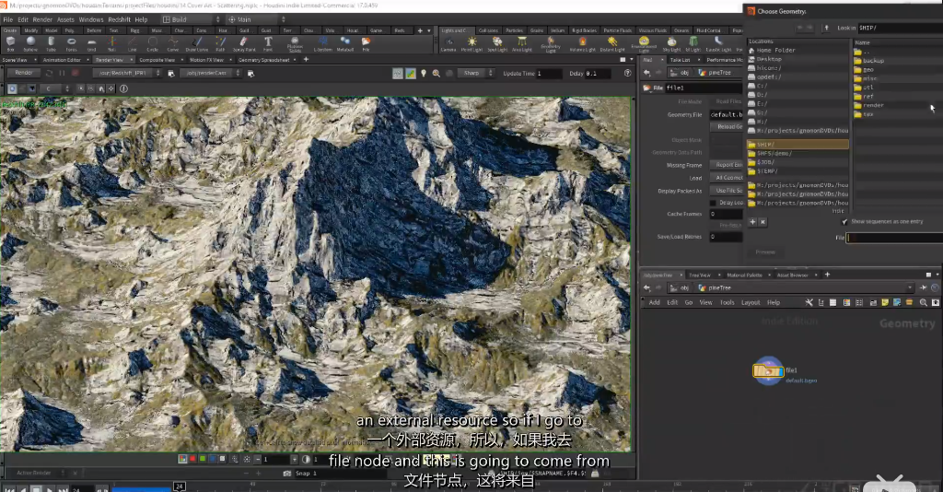

我看过的最容易理解的houdini Terrain地形系统的教程，可以帮你很快上手地形制作。地形我推荐看这一个就完全够了。

### ②Houdini17.5地形与UE4联动教程

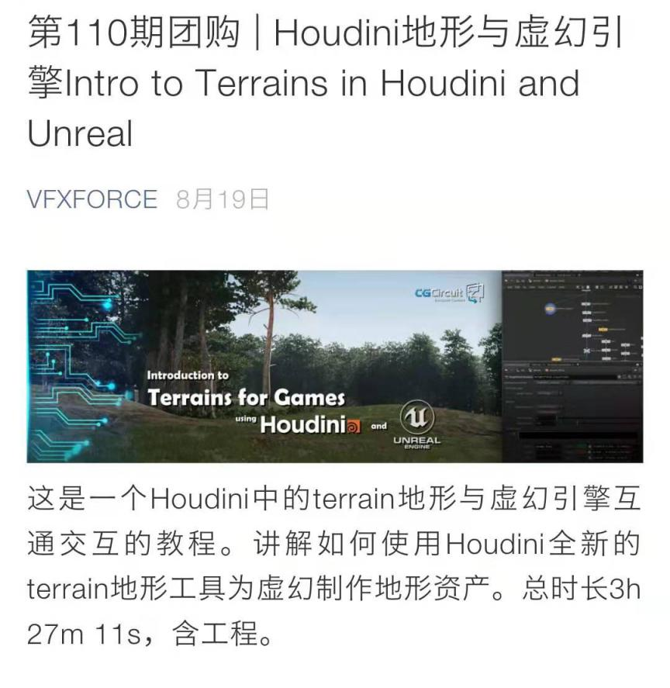

这个不仅讲了地形的制作办法和逻辑，还讲了地形如何封装及制作散布，导入UE4。我看完之后，感觉houdini的地形就是为UE4而生的，太方便了！

## Lsystem

Lsystem可以比较方便快捷地制作植物的骨架部分，然后再连上叶子花朵，就是比较逼真的植物了。影视中可以做特效，植物生长等，用于游戏的话，也可以用程序化生成的骨架来制作低模，lsystem一直是一个比较成熟的系统，它不仅用在houdini中，还用在别的很多程序化图像相关的地方。

但是现在游戏中做植物用的更多的应该是speedtree，两者相比的话我觉得做单独的一棵树还是speedtree更快，lsystem可能更适合大批量，不重复的树木批量生成。

推荐两部教程，第一部我放在上一个视频里了。

第二部是Tyler Bay大神的，这个教程不仅讲了lsystem的使用，还讲了如何通过节点把它转化成真实可渲染的模型，拆分uv，应用贴图……非常完整。而且它是从入门讲起的，非常适合新手。

VFXforce往期团购可以找到。

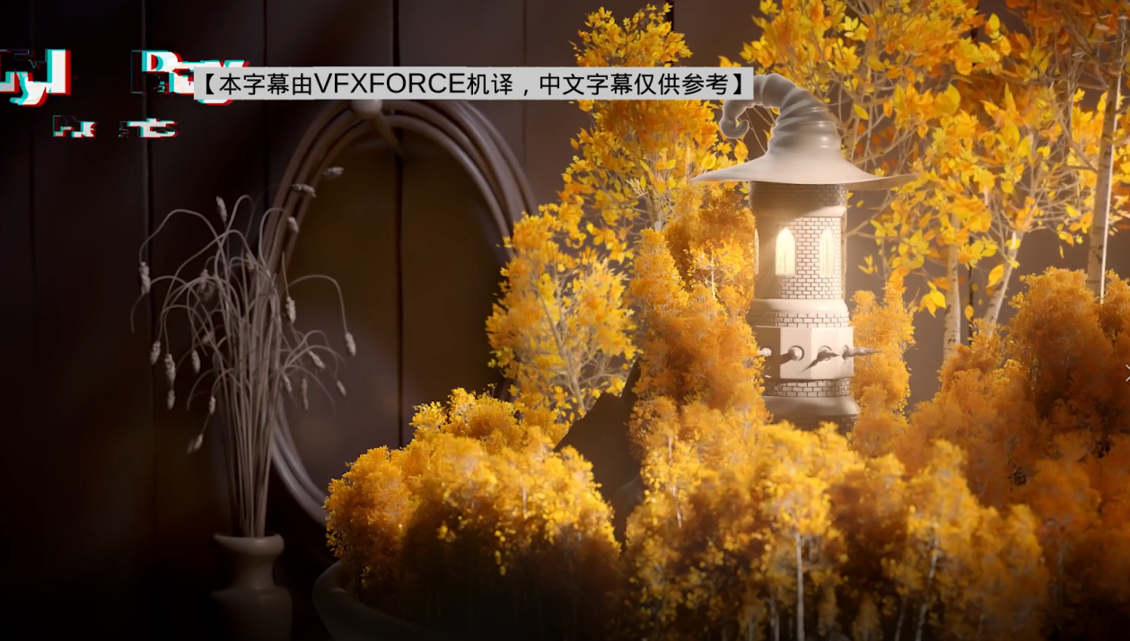

## Vop/Mantra程序化纹理

<https://www.bilibili.com/video/av69229668?from=search&seid=2940108349483660743>

<https://www.bilibili.com/video/av36998969?from=search&seid=2940108349483660743>

讲解了houdini中使用vop制作程序纹理，吃透这个教程，可以彻底理解vop的原理了。mantra的本质也是vop。

并且houdini中vop的逻辑和UE4的材质逻辑、SD的材质逻辑都是比较像的，有另外两个基础，学这个会更快。有这个基础，学习另外两个也更快。

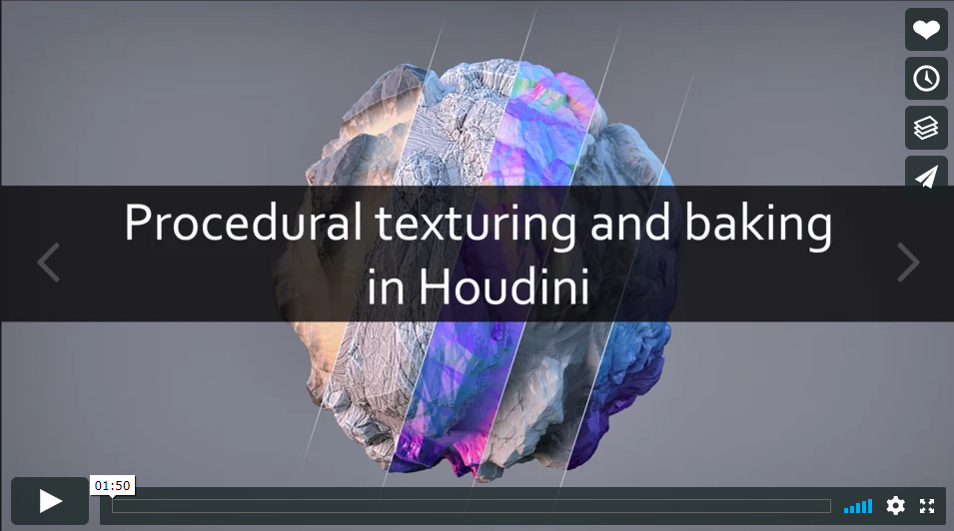

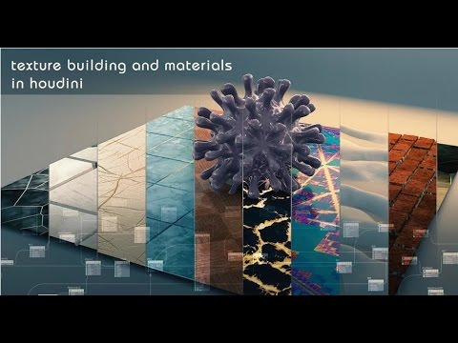

# Render

### ①Patreon – Saul Espinosa Tutorials – Redshift

这个教程太强了，但是也太长了，里面保守估计有大几十小时内容。讲了CG生产的各种软件，到houdini中用redshift渲染，包含speed tree如何导入H、Quixel的那个扫描材质库如何导入H、redshift渲染器的使用方法、地形如何用redshift渲染等等等等……还是houdini17.5版，非常新，慢慢品吧。

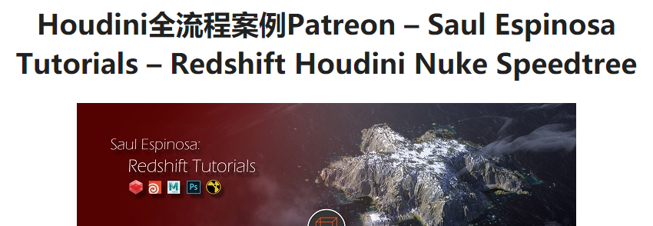

<https://www.vfxforce.cn/archives/10363>

### ②Houdini17.5 -- Mantra Tutorial

虽说下版本要有完全的karma渲染器了，但我们也不知道到底是不是基于mantra做优化的，所以要了解mantra原理，可以看看下面这个吧。我还没看过，我就是先马一下。因为版本比较新。

在我的b站收藏里。

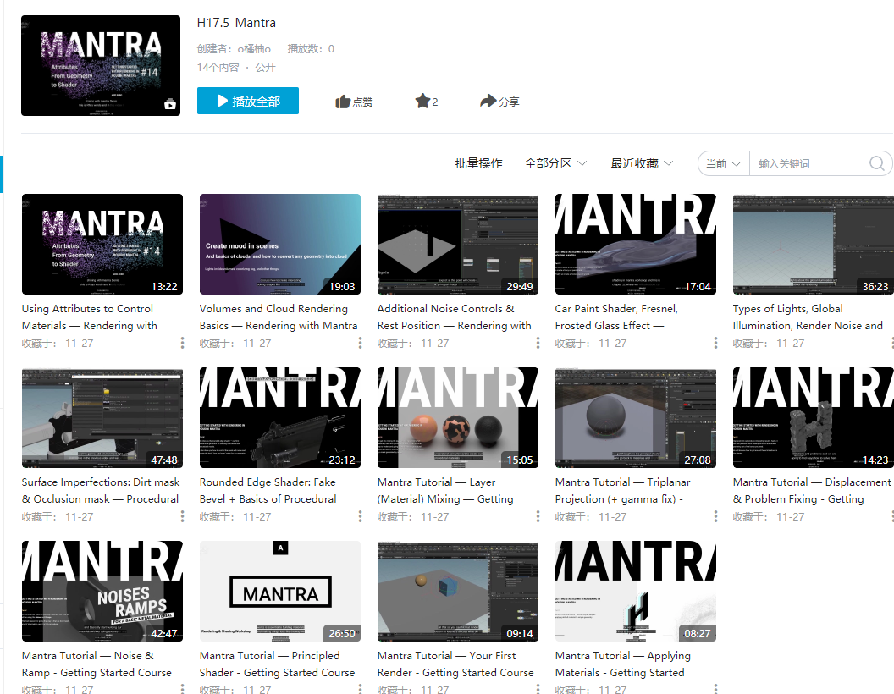

# VEX

## 入门

### ①B站捷佳系列

讲的非常非常好，由浅入深，萌新们不要再问VEX怎么入门了，看他的教程就对了，国语的。当时看他的教程入门，因为觉得讲的太好了，甚至让我泪流满面。

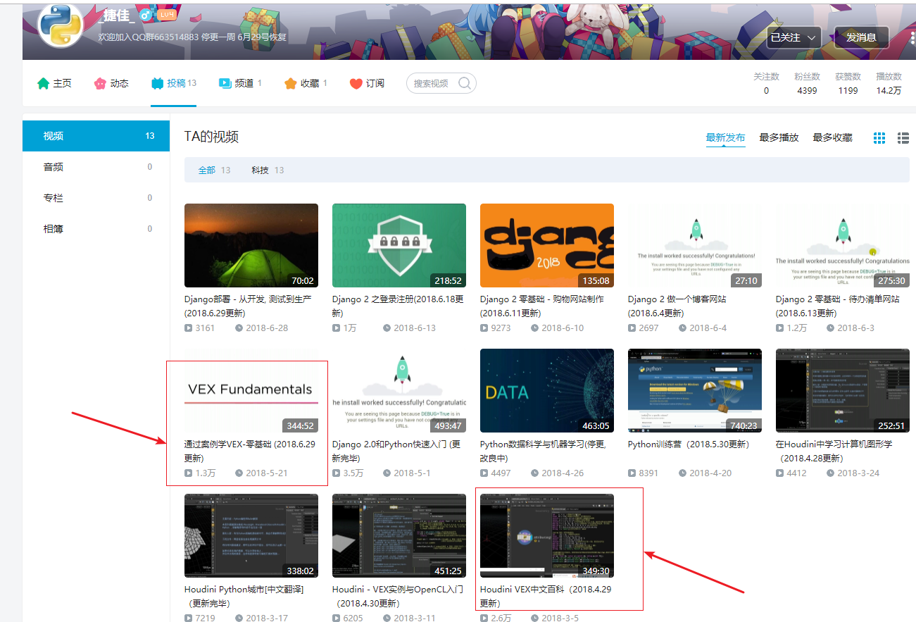

### ②Entagma——VEX101

<https://www.bilibili.com/video/av71894156>

同样是VEX入门教程，从基础语法讲起，到后面的案例都很有意思，我当初学习的时候就是对后面的案例每个多做几遍，自己默做，渐渐就熟了。配合捷佳食用更佳。

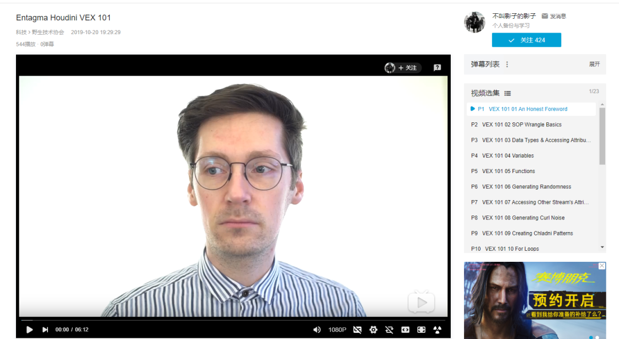

## 二．中级

### ①VEX制作树木hda资产

<https://www.bilibili.com/video/av19764667>

非常屌，非常屌，讲了超级多VEX的使用技巧，而且比较复杂，有难度，适合中级。啃完之后，你可以做出一个简单的类似speedtree的树木生成器。

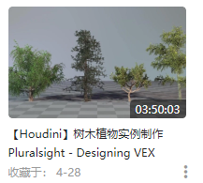

### ②捷佳——python城市

<https://www.bilibili.com/video/av20882458>

根据地图生成城市群的一个非常好的案例，虽然名字是python，但是python在其中只是实现了批量创建节点并导入的功能。大多是用SOP和VEX以及一点点动力学解算，去控制楼房的分布，实现一个城市群，有不少实用技巧。

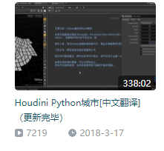

## 三．高级——湖边小屋

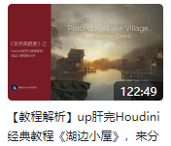

我就不赘述了，应该是Houdini教程中最最复杂的VEX教程。你可以随时挑战它，当你能很轻松看懂原作或者我的讲解。。应该就可以无忧观看各种Houdini程序化生成的教程了。

# Python

### ①先找本书入门

先弄清楚python的基础语法——python应该是很简单易懂的一门编程语言，推荐看书学。

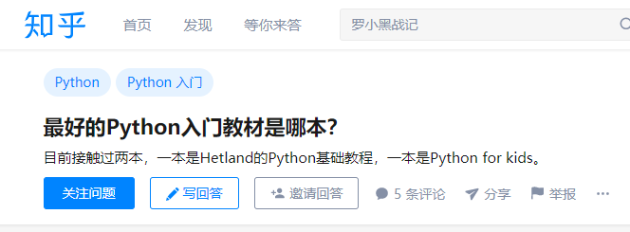

### ②MixTraining——Bites of Python

<https://www.bilibili.com/video/av68189263>

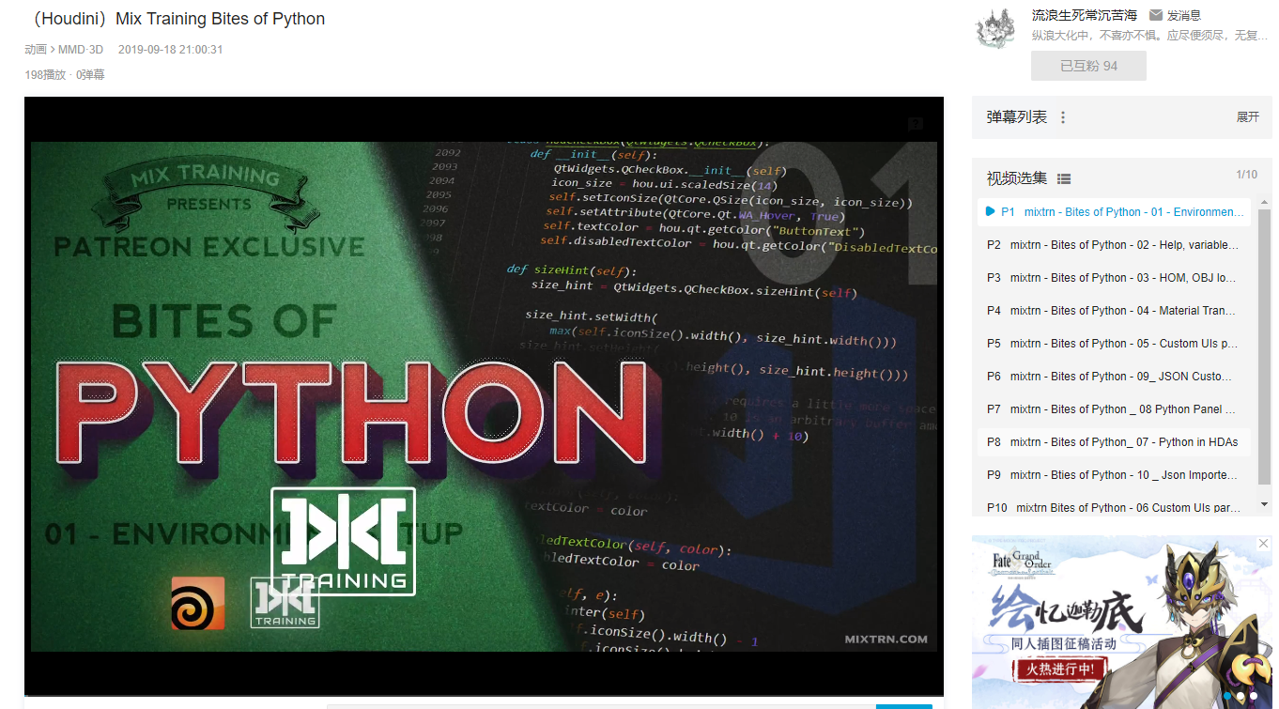

### ③Indie-Pixel——Intro Python to Houdini

油管上新更新的一个免费python入门系列。

<https://www.youtube.com/watch?v=4nNCstXa6HI&t=12s>

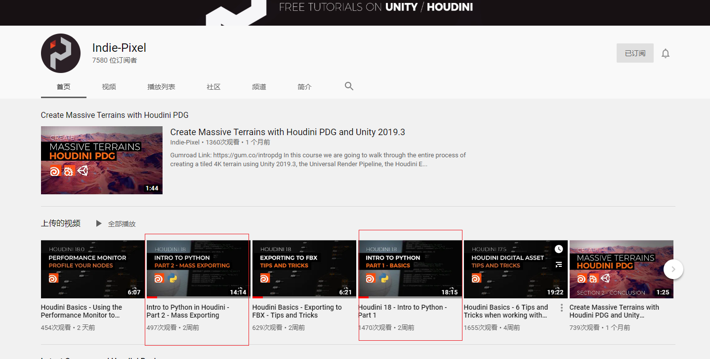

# *PDG

PDG是一个Houdini用来加速输出，占满电脑资源，批量处理的流程优化系统。是Houdini的特色，并且在某些程序化生产方便可以起到巧妙的作用。详述请看我讲解视频。

### ①Entagma——H17.5官方PDG教程

搬运视频：<https://www.bilibili.com/video/av58267997>

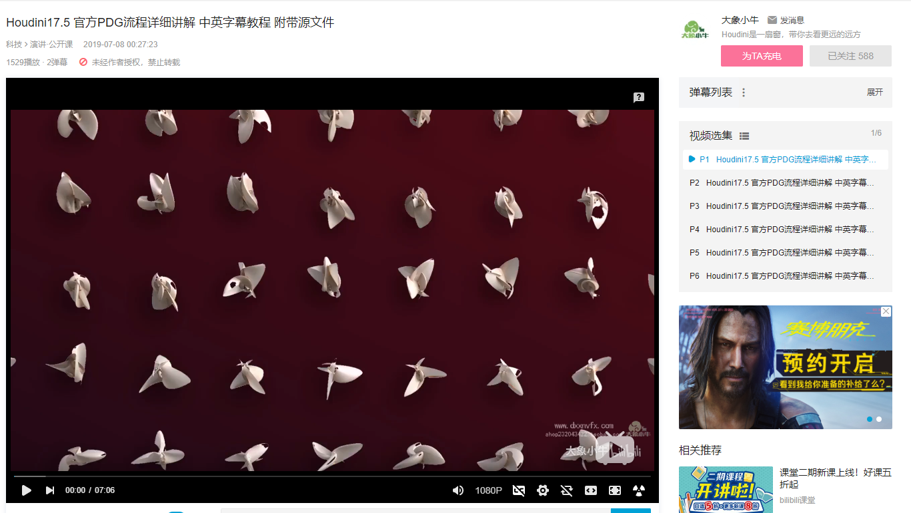

### ②PDG for indie Gamedev（Houdini建模到U3D的流程）

在我的B站收藏夹houdini PDG里按顺序看。如果你是游戏领域的从业者。

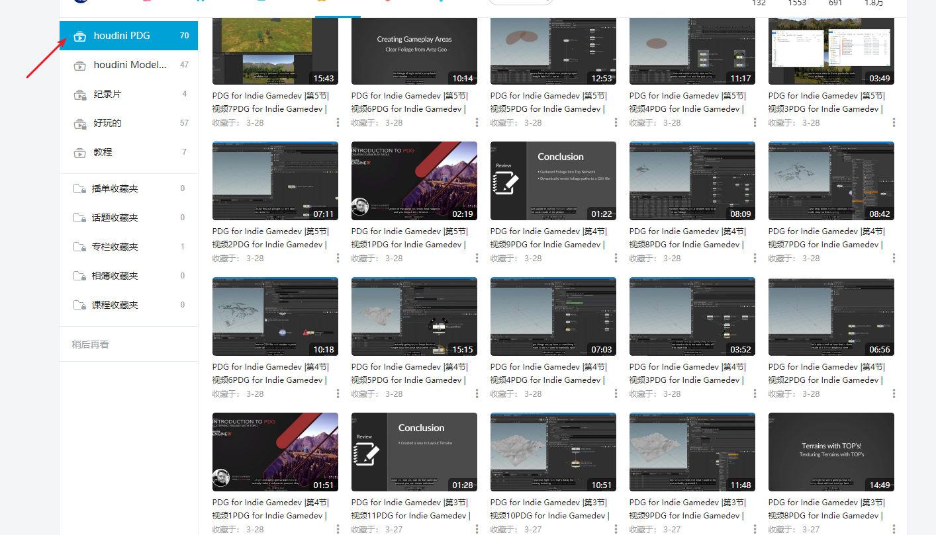

### ③国语教程——B站爱情吃豆腐干

讲解了用法，但是没有太深入讲原理，所以看得时候可以结合Entagma的原理讲解还有PDG的官方文档揣摩一下原理。

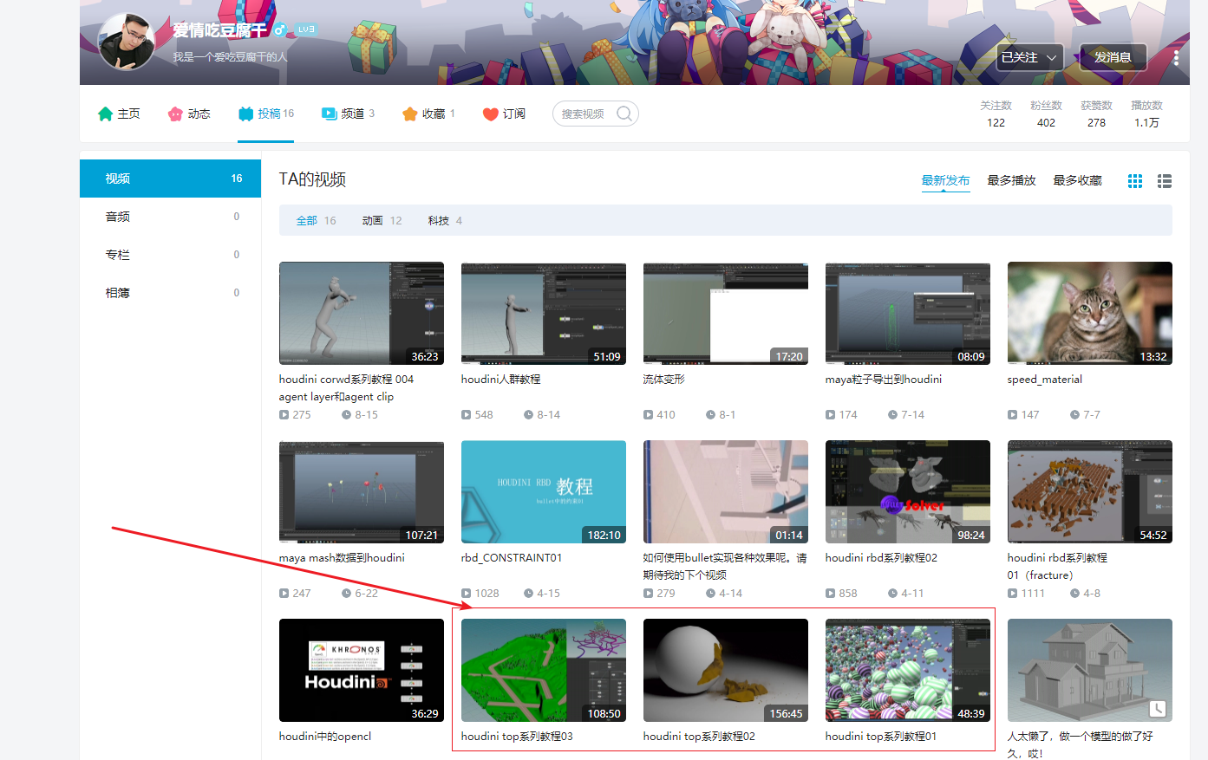

### ④各种各样PDG讲座

可以看我的B站收藏

### ⑤城市科幻夜景

一个程序化建模与PDG的综合案例，作者制作了一栋楼的生产管线，从点，到一栋楼，到打光，到烘焙贴图，然后使用PDG，根据这样一条管线批量生产了几十栋。能帮助你很好地理解PDG的一种用法。缺点是作者的教程里总是翻车。

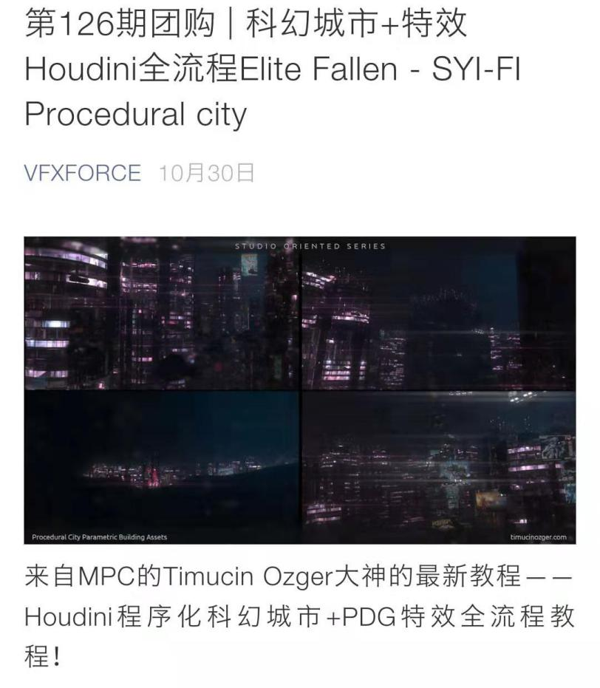

# *USD

皮克斯的流程，主要用来解决不同部门之间合作和数据交换的问题。Houdini18的solaris就是基于皮克斯开源的基础上进行开发，让大家能比较方便地通过houdini来利用USD的优势进行生产。比如用“层”来管控不同的流程部分——模型、特效、灯光，layout的优化等等……以及可以用karma玩实时渲染。

我个人觉得如果公司想使用USD，还需要TD们进行进一步的优化开发。如果你是个人学习者，推荐有兴趣可以对houdini的solaris先做一个了解，因为目前原生的USD学起来还很困难，专有名词太多了，没有什么中文资料，英文看起来也极其吃力。

### ①Houdini官方的六个文档

这是官方提供的六个图文教程，用一个简单的场景，解释了通过USD的影视生产流程，从资产部门生产USD，到layout部门摆放场景、摆摄像机，到FX部门做特效，到灯光部门打光的一个全流程演示。

<https://www.sidefx.com/docs/houdini/solaris/tutorials.html>

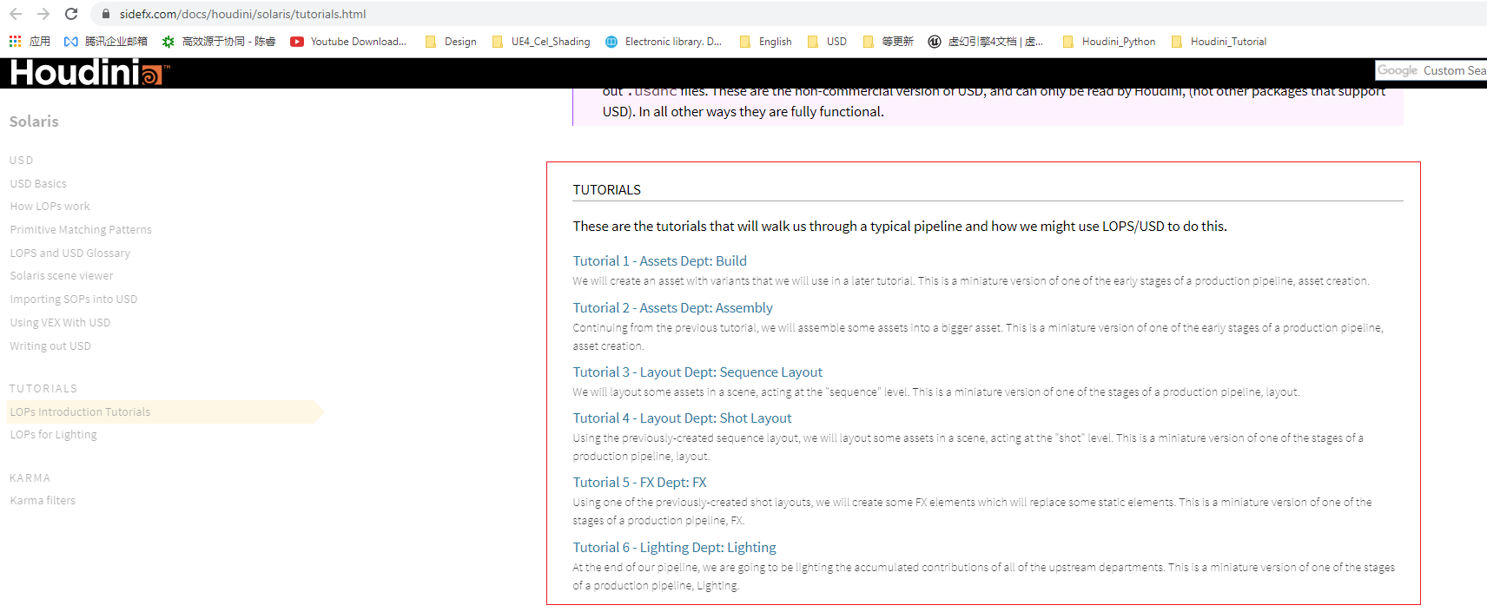

### ②Youtube——CGforce——对官方六个教程的解读

<https://www.youtube.com/watch?v=_X9sl5d_ObE&list=PL2SMrYpOIl0Pj13o_OoV6kCnNV35VBA6e>

把官方的那六个图文教程用视频的形式讲一遍，并且还附加了很多额外的疑难名词解释。

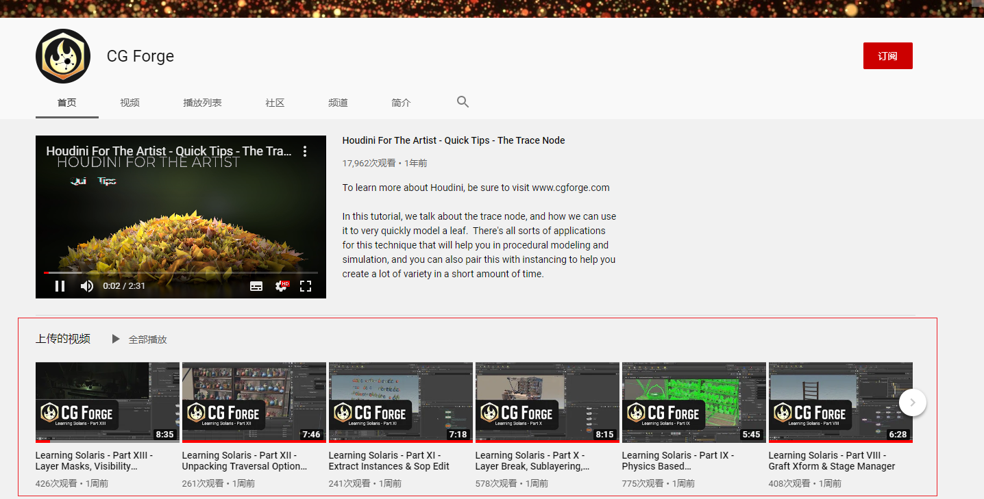

### ③Rohan Dalvi的Houdini18 蛋糕教程（solaris）

这个教程没有讲USD各部门之间的流程，主要是程序建模，然后导入到solaris中渲染，简单介绍了一下solaris的一些基本功能。

<https://www.bilibili.com/video/av77292276>

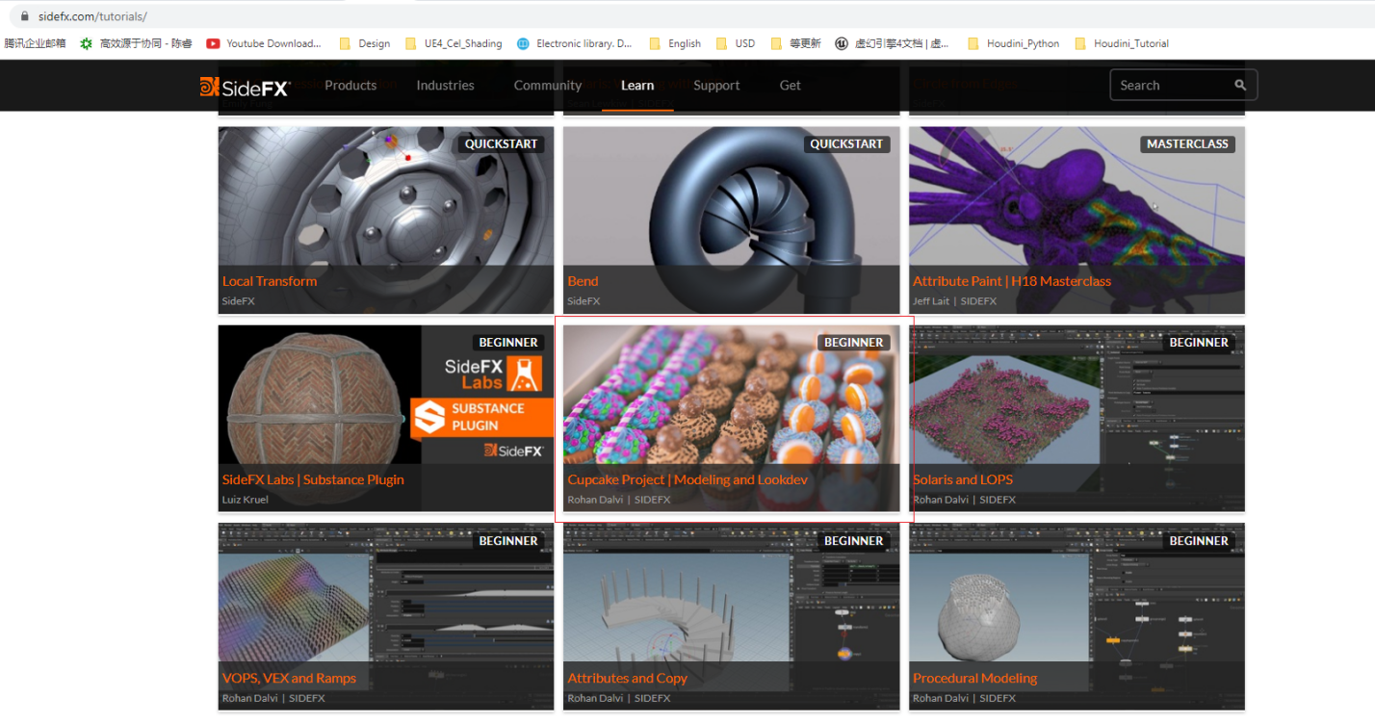

### ④皮克斯的官方科普阅读

<https://renderman.pixar.com/stories/pixars-usd-pipeline>

<https://renderman.pixar.com/stories/incredible-cinematography>